**LAPORAN PROJECT AKHIR**

**SENSOR SUHU OTOMATIS DENGAN PENGAPLIKASIAN KIPAS**

**MIKROPROSESOR DAN ANTAR MUKA**



**Dosen Pengampu :**

**Cipto Prabowo, ST.,MT**

**Hendrick, ST.,MT.,Ph.D**

**Disusun Oleh:**

|  |  |
| --- | --- |
| **1. Sulis Tiyah** | **(2001081002)** |
| **2. Aulia Permatasari** | **(2001081005)** |
| **3. Martua Raja** | **(2001081007)** |
| **4. Aldo Spama Putra Suir** | **(2001082033)** |

**PROGRAM STUDI TEKNIK KOMPUTER**

**JURUSAN TEKNOLOGI INFORMASI**

**POLITEKNIK NEGERI PADANG**

**2021**

# **KATA PENGANTAR**

Puji syukur kita panjatkan kehadirat Allah Swt. yang telah memberikan rahmat dan hidayah-Nya sehingga kami dapat menyelesaikan tugas yang berjudul “Laporan Poject Sensor Suhu Otomatis Dengan Pengaplikasian Kipas” ini tepat pada waktunya.

Adapun tujuan penulisan dari laporan ini adalah untuk memenuhi tugas pada mata kuliah Mikroprosesor dan Antar Muka. Selain itu, laporan ini juga bertujuan untuk menambah wawasan tentang penggunaan arduino atau lebih tepatnya mikroprosesor di kehidupan sehari-hari bagi para pembaca dan juga bagi penulis.

Terlebih dahulu, saya mengucapkan terima kasih kepada Bapak Cipto Prabowo, ST.,MT serta Bapak Hendrick, ST.,MT.,Ph.D, selaku Dosen Mikroprosesor dan Antar Muka yang telah memberikan tugas ini sehingga dapat menambah pengetahuan dan wawasan untuk bidang studi teknik komputer yang kami tekuni ini.

Kami juga mengucapkan terima kasih kepada semua pihak yang tidak dapat kami sebutkan semua, terima kasih atas bantuannya sehingga kami dapat menyelesaikan tugas ini.

Kemudian, kami menyadari bahwa tugas yang kami tulis ini masih jauh dari kata sempurna. Oleh karena itu, kritik dan saran yang membangun kami butuhkan demi kesempurnaan laporan ini.

|  |
| --- |
| Padang, 12 Desember 2021  Penulis |

# **DAFTAR ISI**

**KATA PENGANTAR** 1

**DAFTAR ISI** 2

**BAB I** 3

**PENDAHULUAN** 3

**1.1.** **Latar Belakang** 3

**1.2.** **Rumusuan Masalah** 3

**1.3.** **Tujuan** 3

**BAB II** 4

**TINJAUAN PUSTAKA** 4

**2.1.** **Arduino UNO** 4

**2.2.** **Sensor Suhu** 5

**2.3.** **Resistor** 6

**2.4.** **Breaboard** 7

**2.5.** **LCD 16 X 2** 7

**2.6.** **I2C (Inter Integrated Circuit)** 8

**2.7.** **Relay** 8

**2.8.** **Kabel Jumper** 9

**BAB III** 10

**HASIL DAN PEMBAHASAN** 10

**3.1.** **Fungsi :** 10

**3.2.** **Yang akan menggunakan :** 10

**3.3.** **Hardware :** 10

**3.4.** **Software :** 11

**3.5.** **Gambar Rangkaian:** 13

**BAB IV** 14

**PENUTUP** 14

**4.1.** **Kesimpulan** 14

# **BAB I**

# **PENDAHULUAN**

1. **Latar Belakang**

Perkembangan ilmu pengetahuan memacu perkembangan teknologi yang bermanfaat dalam mempermudah perkerjaan dan segala aktifitas manusia terutama pada bidang teknologi informasi. Manusia akan tertarik terhadap suatu produk atau rancangan yang dapat meningkatkan dan mempermudah suatu perkerjaan, misalnya; Pengatur atau Pendeteksi Suhu Ruang Otomatis dengan Kipas sebagai media aplikasi penggunaannya. Banyak pendeteksi suhu yang berkembang sekarang ini, baik yang digunakan dengan cara manual ataupun yang sudah otomatis. Pendeteksi Suhu ini terdiri dari beberapa komponen yaitu sensor suhu (LM35) dan rangkaian komparator sebagai pembanding tegangan input IC Analog (LM324), yang kemudian di XOR kan dengan IC Digital (74LS86).

Teknik Komputer adalah disiplin ilmu rekayasa komputasi (Computer Engineering) yang merupakan hasil kombinasi ilmu Teknik Elektro (Electrical Engineering) dengan ilmu Komputer (Computer Science) yang saling terintegrasi. Di dunia internasional, nama program studi “Teknik Komputer” dikenal dengan beberapa istilah (terms), diantaranya adalah “Computer Engineering”, “Computer System Engineering”, “Electrical and Computer Engineering”, “Computer Science and Engineering” dan beberapa istilah lainnya seperti “Computer Hardware Engineering” (ABET, Oct. 2004).

1. **Rumusuan Masalah**

* Bagaimana cara membuat alat suhu otomatis?
* Bagaimana cara menggunakan alat suhu otomatis
* Efektif atau tidak alat otomatis untuk digunakan?

1. **Tujuan**

* Untuk mengetahui proses pemebuatan alat suhu otomatis.
* Untuk mengetahui cara penggunaan alat suhu otomatis.
* Untuk mengetahui efektif atau tidak alat suhu otomatis digunakan oleh masyarakat.

# **BAB II**

# **TINJAUAN PUSTAKA**

Dalam ruangan maupun di luar ruangan, tubuh manusia mengeluarkan energi panas. Jika tidak ada angin, panas ini membentuk sebuah lapisan hangat tipis diatas kulit. Hal inilah yang membuat gerah, dengan adanya aliran udara yang bergerak dari kipas angin disekitar tubuh sehingga lapisan panas itu terangkat dan menggantinya dengan lapisan udara yang dingin. Jadi secara teknis, kipas angin tidak mendinginkan ruangan. Kipas angin dapat menjadi solusi untuk "mendinginkan" di ruangan yang sirkulasi udaranya bagus. Kipas angin tidak mendinginkan tetapi memberi sensasi dingin.

Pada proyek akhir ini kipas angin dalam pengaktifannya akan dibuat secara otomatis yaitu dilengkapi dengan sensor suhu (LM35). Kipas dapat bekerja secara otomatis sehingga dapat mempermudah manusia yang sebelumnya proses pengaktifan kipas dilakukan oleh manusia. Dan juga dapat lebih efisiensi dalam pemakaian energi karena kipas bekerja pada saat yang diperlukan saja. Dari hasil pengujian didapatkan bahwa sistem dapat bekerja dengan baik sesuai dengan perencanaan. Disini peranan dari sensor sangat penting yang dapat mempengaruhi tingkat keberhasilan secara keseluruhan.

1. **Arduino UNO**

Arduino Uno adalah board mikrokontroler berbasis ATmega328 (datasheet). Memiliki 14 pin input dari output digital  dimana 6 pin input tersebut dapat digunakan sebagai output PWM dan 6 pin input analog, 16 MHz osilator kristal, koneksi USB, jack power, ICSP header, dan tombol reset. Untuk mendukung mikrokontroler agar dapat digunakan, cukup hanya menghubungkan Board Arduino Uno ke komputer dengan menggunakan kabel USB atau listrik dengan AC yang-ke adaptor-DC atau baterai untuk menjalankannya.

Uno berbeda dengan semua board sebelumnya dalam hal koneksi USB-to-serial yaitu menggunakan fitur Atmega8U2 yang diprogram sebagai konverter USB-to-serial berbeda dengan board sebelumnya yang menggunakan chip FTDI driver USB-to-serial.

Nama “Uno” berarti satu dalam bahasa Italia, untuk menandai peluncuran Arduino 1.0. Uno dan versi 1.0 akan menjadi versi referensi dari Arduino. Uno adalah yang terbaru dalam serangkaian board USB Arduino, dan sebagai model referensi untuk platform Arduino, untuk perbandingan dengan versi sebelumnya, lihat indeks board Arduino.

Summary

* Microcontroller ATmega328
* Operasi dengan daya 5V Voltage
* Input Tegangan (disarankan) 7-12V
* Input Tegangan (batas) 6-20V
* Digital I / O Pins 14 (dimana 6 memberikan output PWM)
* Analog Input Pin 6
* DC Lancar per I / O Pin 40 mA
* Saat 3.3V Pin 50 mA DC
* Flash Memory 32 KB (ATmega328) yang 0,5 KB digunakan oleh bootloader
* SRAM   2 KB (ATmega328)
* EEPROM 1 KB (ATmega328)
* Clock Speed ​16 MHz

Bentuk Arduino UNO

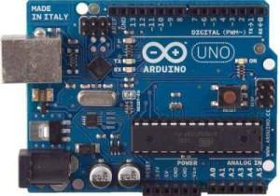

1. **Sensor Suhu**

Sensor Suhu atau Temperature Sensors adalah suatu komponen yang dapat mengubah besaran panas menjadi besaran listrik sehingga dapat mendeteksi gejala perubahan suhu pada obyek tertentu. Sensor suhu melakukan pengukuran terhadap jumlah energi panas/dingin yang dihasilkan oleh suatu obyek sehingga memungkinkan kita untuk mengetahui atau mendeteksi gejala perubahan-perubahan suhu tersebut dalam bentuk output Analog maupun Digital. Sensor Suhu juga merupakan dari keluarga Transduser.

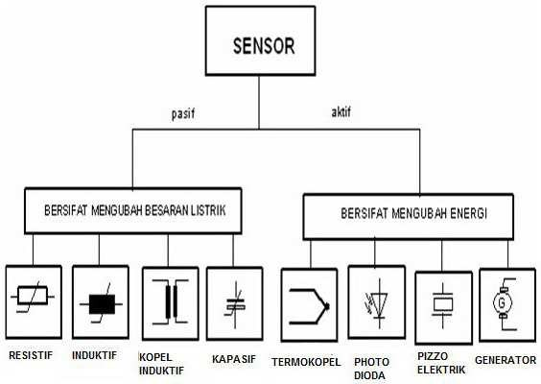

1. **Resistor**

Fungsi yang paling utama dari resistor pada gambar 7 adalah menghambat aliran arus listrik. Dua karakteristik utama dari resistor adalah resistansi atau hambatan (R) dengan satuan Ohm dan rating daya (P) dengan satuan Watt. Dalam rangkaian elektronika, resistor dengan nilai hambatan yang lebih tinggi memiliki rating Watt yang lebih rendah karena arusnya lebih kecil.

Bentuk Fisik dan Simbol Resistor

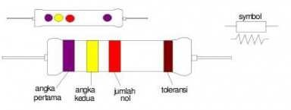

1. **BreadBoard**

Breadboard adalah board yang digunakan untuk membuat rangkaian elektronik sementara dengan tujuan uji coba atau prototipe tanpa harus menyolder. Dengan memanfaatkan breadboard, komponen-komponen elektronik yang dipakai tidak akan rusak dan dapat digunakan kembali untuk membuat rangkaian yang lain.

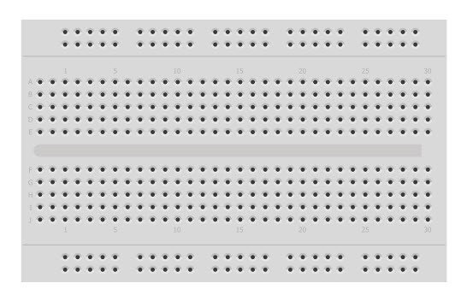

1. **LCD 16 X 2**

LCD (Liquid Crystal Display) 16x2 adalah jenis media tampilan  atau Display dari bahan cairan kristal sebagai penampil utama.LCD 16x2 dapat menampilkan sebanyak 32 karakter yang terdiri dari 2 baris dengan tiap baris menampilkan 16 karakter.Pada Arduino untuk mengendalikan LCD Karakter 16x2 untuk librarynya secara default sudah ada librarynya yaitu LiquidCrystal.h. LCD  ada bermacam-macam ukuran 8x1, 16x1, 16x2, 16x4, 20x4.

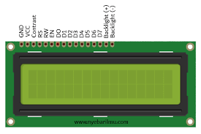

1. **I2C (Inter Integrated Circuit)**

Inter Integrated Circuit atau sering disebut I2C adalah standar komunikasi serial dua arah menggunakan dua saluran yang didisain khusus untuk mengirim maupun menerima data. Sistem I2C terdiri dari saluran SCL (Serial Clock) dan SDA (Serial Data) yang membawa informasi data antara I2C dengan pengontrolnya.

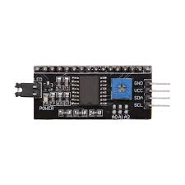

1. **Relay**

Relay merupakan salah satu komponen elektronika yang berfungsi sebagai saklar mekanik. Fungsi relay yaitu memisahkan rangkaian listrik tegangan tinggi dengan rangkain listrik tegangan rendah. Relay pada gambar mempunyai lima buah kaki. Dua kaki digunakan untuk mengaktifkan koil. Kedua kaki ini tidak bertanda, artinya boleh terbalik dalam pemasangannya. Tiga kaki lainnya berfungsi sebagai saklar yang terdiri dari kaki Common (COMM), kaki Normally Open (NO), dan kaki Normally Closed (NC). Dalam keadaan koil tidak dialiri arus listrik, kaki COMM akan terhubung ke kaki NC. Dalam keadaan koil dialiri arus listrik, kaki COMM akan terhubung dengan kaki NO

Bentuk Fisik dan Simbol Relay

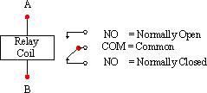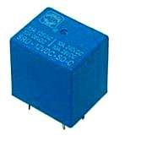

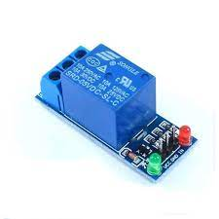

1. **Kabel Jumper**

Kabel jumper adalah penghubung [listrik](https://id.wikipedia.org/wiki/Listrik) dengan masa pakai ulang hanya beberapa kali. Alat ini digunakan sebagai pengganti [sakelar](https://id.wikipedia.org/wiki/Sakelar). Harga jumper lebih murah dibandingkan sakelar. Kabel jumper dapat dipasang secara semipermanen. Pemakaiannya banyak di [papan sirkuit cetak](https://id.wikipedia.org/wiki/Papan_sirkuit_cetak) selama [percobaan](https://id.wikipedia.org/wiki/Percobaan). Dalam [gambar teknik listrik](https://id.wikipedia.org/wiki/Gambar_teknik_listrik), tidak ada [simbol](https://id.wikipedia.org/wiki/Simbol) standar yang mewakili kabel jumper. Bahan pembuatan jumper adalah tab [plastik](https://id.wikipedia.org/wiki/Plastik) berbentuk [persegi panjang](https://id.wikipedia.org/wiki/Persegi_panjang) dengan ukuran yang sangat kecil. Bagian [penghantar](https://id.wikipedia.org/wiki/Penghantar_listrik)nya terbuat dari sepasang [logam](https://id.wikipedia.org/wiki/Logam) atau lebih. Jarak antarlogam biasanya sekitar 0,1 [inci](https://id.wikipedia.org/wiki/Inci) atau atau 2 [mm](https://id.wikipedia.org/wiki/Milimeter). Tujuan pemasangan kabel jumper adalah mempersingkat atau menyederhanakan jalur [rangkaian listrik](https://id.wikipedia.org/wiki/Rangkaian_listrik). Kabel jumper tedapat beberapa jenis diantaranya adalah kabel jumper male to male, kabel jumper male to female, serta kabel jumper female to female.

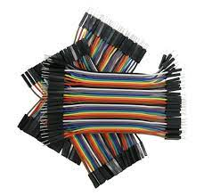

# **BAB III**

# **HASIL DAN PEMBAHASAN**

**Analisa Kebutuhan**

1. **Fungsi :**

* Untuk mendeteksi suhu ruang, apakah suhu ruang tersebut panas atau dingin, dengan ketentuan jika suhu ruang panas maka sensor akan mendeteksi secara otomatis dengan menghidupkan kipas dan apabila suhu ruang dingin maka sensor akan mendeteksi secara otomatis dengan mematikan kipas, pendeteksi dilakukan dengan sensor suhu otomatis.

1. **Yang akan menggunakan :**

* Perkantoran
* Rumah
* Sekolah
  + Dan lain-lain dengan catatan melibatkan sebuah ruangan yang bisa mempengaruhi terhadap suhu ruangan tersebut.

1. **Hardware :**

* Arduino Uno
* Resistor
* Kipas
* Sensor Suhu
* BreadBoard
* LCD 16 X 2
* I2C
* Relay
* Kabel Jumper
* Kabel USB
* Power Adaptor

1. **Software :**

* Kode Program

|  |
| --- |
| #include <DHT.h> //Library DHT  #include <LiquidCrystal_I2C.h>  LiquidCrystal_I2C lcd (0x27, 16, 2);  DHT dht(2, DHT11); //Pin, Jenis DHT  #define fan 3    void setup(){  Serial.begin(9600);  pinMode(fan,OUTPUT);  digitalWrite(fan,1);  Wire.begin();  //lcd.begin();  lcd.init();  dht.begin();  }    void loop(){  //foat dapat di ganti dengan byte jika tidak ingin ada tambahan .00  byte kelembaban = dht.readHumidity();  byte suhu = dht.readTemperature();    Serial.print("suhu: ");  Serial.println(suhu);  Serial.print(" ");  Serial.print("kelembaban: ");  Serial.print(kelembaban);  lcd.setCursor (0,0);  lcd.print("Suhu : ");  lcd.print(suhu);  lcd.print((char)223);  lcd.print("C");  if (suhu >= 29){  digitalWrite(fan,0);  ngeprint();    }else{  digitalWrite(fan,1);  }    }  void ngeprint(){  lcd.setCursor (0,1);  lcd.print("Hareudang");  delay(1000);  lcd.setCursor (0,1);  lcd.print(" ");  delay(400);  lcd.setCursor (0,1);  lcd.print("Hareudang");  delay(1000);  lcd.setCursor (0,1);  lcd.print(" ");  delay(400);  lcd.setCursor (0,1);  lcd.print("Hareudang");  delay(1000);  lcd.setCursor (0,1);  lcd.print(" ");  delay(200);  lcd.setCursor (0,1);  lcd.print("Panas");  delay(450);  lcd.setCursor (0,1);  lcd.print(" ");  delay(400);  lcd.setCursor (0,1);  lcd.print("Panas");  delay(450);  lcd.setCursor (0,1);  lcd.print(" ");  delay(400);  lcd.setCursor (0,1);  lcd.print("Panas");  delay(2700);  lcd.setCursor (0,1);  lcd.print(" ");  delay(400);  lcd.setCursor (0,1);    } |

1. **Gambar Rangkaian:**

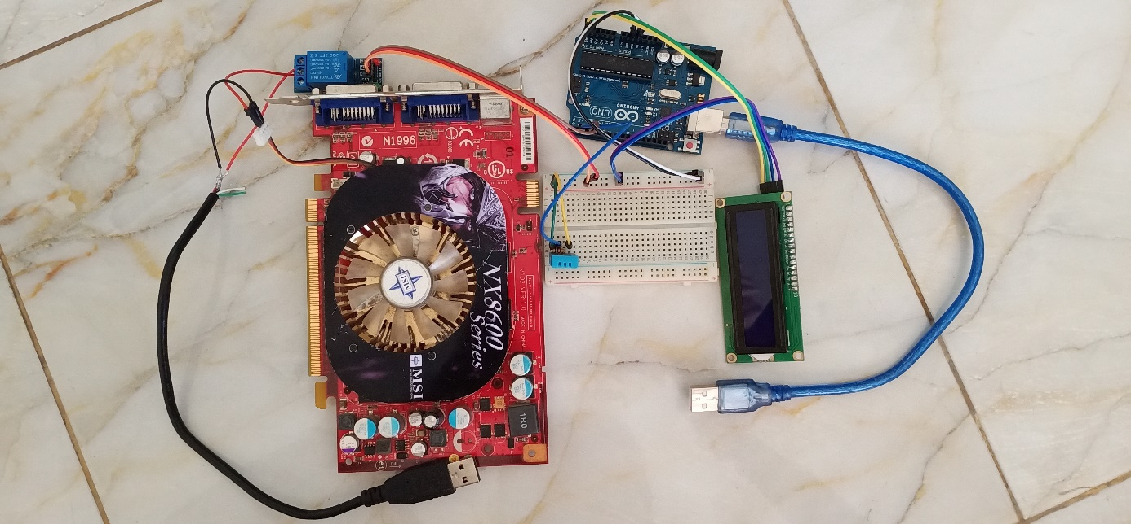

# **BAB IV**

# **PENUTUP**

1. **Kesimpulan**

Berdasarkan penelitian dan pembahasan dalam perancangan sistem pengendalian peralatan elektronik pengujian yang dilakukan maka dapat disimpulkan beberapa hal terkait dengan pelaksanaan dan hasil penelitian yakni Proses menguatkan sinyal output sensor suhu LM35 ini diperlukan pada aplikasi pemroses sinyal analog.

Driver sensor suhu LM35 merupakan penguat sederhana yang berfungsi untuk memperkuat sinyal/tegangan output analog sensos suhu LM35. Rangkaian komparator ini menggunakan tegangan referensi 5 volt dan dibagi dengan resistor 10k. Jadi nilai tegangan yang masuk pada tiap pin negatif op-amp berbeda sesuai prinsip dari pembagi tegangan. kemudian output dari op- amp dihubungkan pada gerbang ex-or agar nyala outputnya bergantian. Kondisi ruangan, posisi, dan juga besar ruangan juga sangat berpengaruh dalam proses sensor suhu mendeteksi suhu ruangan.